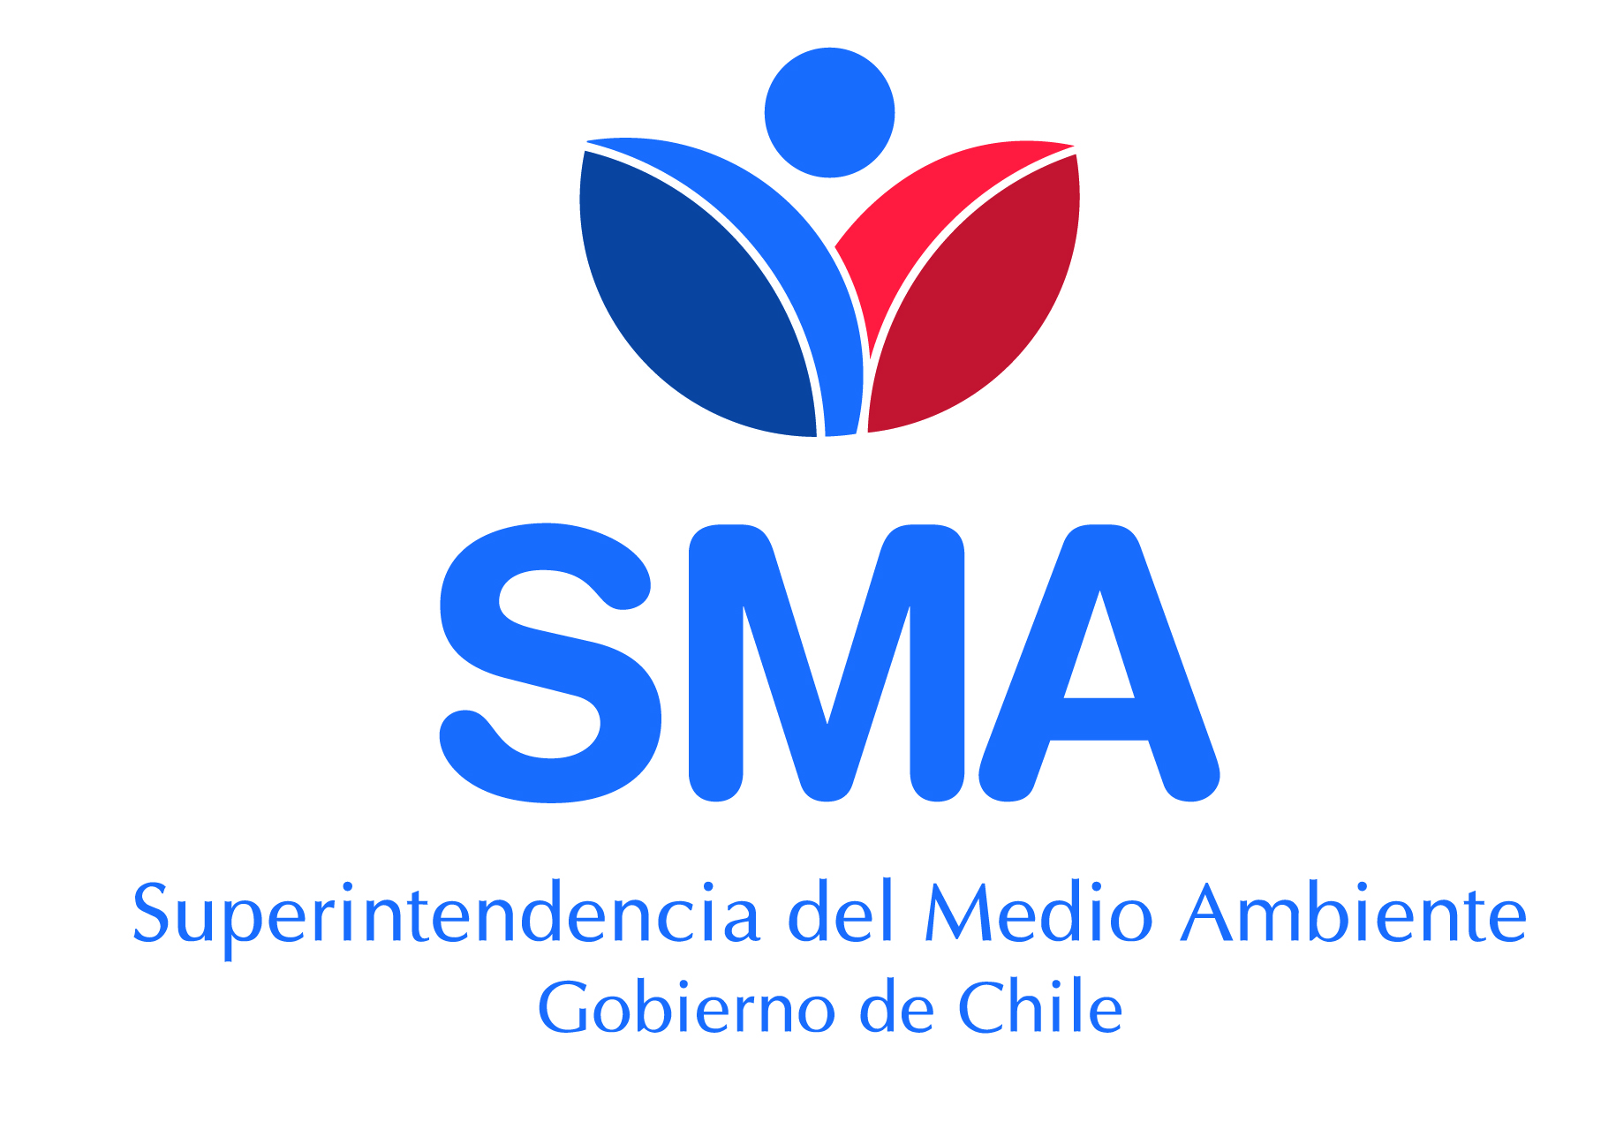
INFORME TÉCNICO DE FISCALIZACIÓN AMBIENTAL

Informe Abreviado

RILES AGROLACTEOS CUINCO

DFZ-2019-1980-X-RCA

ABRIL 2020

 | Nombre | Firma
Aprobado | Ivonne Mansilla Gómez
Elaborado | Javiera Chinchilla Sandoval

Contenido

1 RESUMEN 2
2 IDENTIFICACIÓN DE LA UNIDAD FISCALIZABLE 3
2.1 Antecedentes Generales 3
3 INSTRUMENTOS DE CARÁCTER AMBIENTAL FISCALIZADOS 4
4 Revisión Documental 4
4.1 Documentos Revisados 4
5 HALLAZGOS 5
6 CONCLUSIONES 16
7 ANEXOS 16

- RESUMEN

El presente documento da cuenta de los resultados de la actividad de fiscalización ambiental realizada por la SEREMI de Salud Región de Los Lagos, junto a Sernapesca Región de Los Lagos, a la unidad fiscalizable “Riles Agrolacteos Cuinco”, localizada en la comuna de Osorno, Región de Los Lagos. La actividad de inspección fue desarrollada el día 14 de marzo de 2019 (Ver anexo 1). Así mismo, este informe da cuenta de los resultados de la actividad de examen de información encomendado a la DGA (Ver Anexo 2) respecto a los informes reportados al Sistema de Seguimiento Ambiental (Ver Anexo 3).

El motivo de la actividad de fiscalización ambiental surge a partir de una denuncia ciudadana recepcionada telefónicamente por la Superintendencia del Medio Ambiente con fecha 13 de marzo de 2019, por descargas al estero Cuinco a 5 metros del puente camino Trumao, Provincia de Osorno. Por lo cual, se procede a encomendar la actividad de fiscalización a la SEREMI de Salud Región de Los Lagos (Ver Anexo 4). De igual forma, Sernapesca informa de una denuncia ciudadana recibida el 13 de marzo de 2019, en la que se señala presunta contaminación del estero Cuinco, y que originó una actividad de inspección el día 14 de marzo de 2019. Lo anterior fue presentado a la Superintendencia del Medio Ambiente mediante la denuncia sectorial ID 93-X-2019 (Ver Anexo 5), la cual generó el SAFA N°791-2019 (Ver Anexo 6).
El proyecto que compone la unidad fiscalizable y que fue fiscalizado durante el desarrollo de la actividad, consiste en la instalación y operación de un sistema de tratamiento de RILes para la planta procesadora de productos lácteos, calificado ambientalmente favorable a través de la Resolución Exenta N°707/2007 de la Comisión Regional del Medio Ambiente de la Región de Los Lagos. Adicionalmente, cuenta con Programa de Monitoreo para disposición de RILes al estero Cuinco en cumplimiento al D.S. N°90/2000, según Resolución Exenta N°2848/2010 de la SISS (Ver Anexo 7). Cabe señalar que el día 25 de enero del año 2018 la SMA realizó una actividad de inspección ambiental en conjunto con funcionarios de Sernapesca, y que originó el expediente DFZ-2018-1260-X-RCA, el cual fue derivado a la División de Sanción y Cumplimiento de la SMA.

Las materias relevantes objeto de la fiscalización incluyeron: la disposición de residuos industriales líquidos, punto de descarga del efluente, y calidad de aguas del estero Cuinco.

Entre los hechos constatados que representan hallazgos se encuentran:
- superación para el parámetro de pH en el punto de descarga de RILes del D.S. 90/2000 (Tabla 2), y superación del parámetro unidad de sílice (Turbiedad) de acuerdo a la NCh 1.333/Of.78 referente a vida acuática;
- La existencia de dos puntos de descarga, ubicados a aproximadamente 180 metros al sur del único punto de descarga evaluado ambientalmente;
- No entregar información relativa a monitoreos, análisis y reportes de los datos de calidad de agua del cuerpo receptor en los períodos comprendidos entre el año 2007 y 2016 según se establece en el considerando N°7 la RCA N°707/2007.

Lo indicado precedentemente, no exime al titular de ninguna clase de responsabilidad que pudiese contraer por cualquier hallazgo, respecto del instrumento que lo regula, que se produzca con anterioridad o simultaneidad a la fecha en que se efectuó la citada actividad de fiscalización ambiental, y no hubiera sido directamente percibido en la misma por el equipo fiscalizador.

- IDENTIFICACIÓN DE LA UNIDAD FISCALIZABLE

Antecedentes Generales

Identificación de la Unidad Fiscalizable:  RILes Agrolacteos Cuinco | Estado operacional de la Unidad Fiscalizable:  En operación
Región: Los Lagos | Ubicación específica de la unidad fiscalizable:  Latitud: -40.537065°  Longitud: -73.150125°
Provincia: Osorno
Comuna: Osorno
Titular(es) de la unidad fiscalizable:  Distribuidora JA Ltda. | RUT o RUN:  77.580.630-3
Domicilio titular(es):  Santa Rosa 5050, San Joaquín, Santiago. | Correo electrónico: calidad@lacteososorno.cl  cmontesdeoca@lacteososorno.cl
 | Teléfono: 222 204 224
Identificación representante(s) legal(es):  Julio David Arenberg Gomberoff | RUT o RUN:  6.971.597-4
Domicilio representante(s) legal(es):  Santa Rosa 5050, San Joaquín, Santiago. | Correo electrónico: calidad@lacteososorno.cl  cmontesdeoca@lacteososorno.cl
 | Teléfono: 222 204 224

- INSTRUMENTOS DE CARÁCTER AMBIENTAL FISCALIZADOS

Identificación de Instrumentos de Carácter Ambiental fiscalizados.
N° | Tipo de instrumento | N°/  Descripción | Fecha | Comisión/ Institución | Título | Comentarios
 | RCA | 707 | 12/09/2007 | Comisión Regional del Medio Ambiente de la Región de Los Lagos | Sistema de tratamiento de residuos industriales líquidos Agrolacteos Cuinco S.A. | Res. Ex. N°296 de fecha 10 de septiembre de 2018 se pronuncia sobre consulta de pertinencia, indicando en el resuelvo I) que las obras, acciones o medidas descritas no constituyen cambios de consideración al proyecto “Sistema de tratamiento de residuos Industriales Líquidos Agrolacteos Cuinco S.A.”, por lo que no requiere que en forma previa sean sometidas al procedimiento de evaluación de impacto ambiental (Anexo 8).
 | NE | 90 | 2000 | MINSEGPRES | Establece norma de emisión para la regulación de contaminantes asociados a las descargas de residuos líquidos a aguas marinas y continentales superficiales. | Tabla N°2

- Revisión Documental

Documentos Revisados

ID | Nombre del documento revisado | Origen/ Fuente del documento | Organismo encomendado | Observaciones
1 | Oficio Salud Ord. N°O-106/2019 | Encomendación SMA por ORD. N°053 de 13 de marzo de 2019 | SEREMI de Salud Región de Los Lagos | Contiene Acta de inspección ambiental de fecha 14 de marzo de 2019, certificados de autocontrol e informes de ensayo de laboratorio, noviembre y diciembre de 2018, y enero de 2019.
2 | Certificado autocontrol febrero 2019 | Documentación solicitada al titular en inspección de fecha 14 de marzo de 2019 | SEREMI de Salud Región de Los Lagos | No entregado
3 | Informe ensayo Hidrolab febrero 2019 | Documentación solicitada al titular en inspección de fecha 14 de marzo de 2019 | SEREMI de Salud Región de Los Lagos | No entregado
4 | Informe denuncia Sernapesca | Ord/X/N°57564 de 20 de junio de 2019 | --- | Denuncia incorporada al sistema de denuncia con el ID 93-X-2019
5 | Examen de información Riles Agrolacteos Cuinco (Lácteos Osorno) | Actividad de seguimiento ambiental encomendada a la DGA por medio del Oficio Ord. N°233 de fecha 14 de octubre de 2019. | DGA | Contiene Reporte técnico elaborado por DGA de fecha 29 de octubre de 2019.
6 | Informe N°90099 | SSA | --- | Reportado en diciembre de 2019.

- HALLAZGOS

N° Hecho constatado | Materia específica objeto de la fiscalización ambiental. | Exigencia asociada | Resultados/ Hallazgo
1 | Disposición de Residuos Industriales Líquidos | Considerando N°4. – RCA N°707/2007.  “Que, en relación con el cumplimiento de la normativa ambiental aplicable al proyecto "SISTEMA DE TRATAMIENTO DE RESIDUOS INDUSTRIALES LIQUIDOS AGROLACTEOS CUINCO SA " y sobre la base de los antecedentes que constan en el expediente de evaluación, debe indicarse que la ejecución del proyecto "SISTEMA DE TRATAMIENTO DE RESIDUOS INDUSTRIALES LIQUIDOS AGROLACTEOS CUINCO SA " cumple con”:  Adenda N°1 – DIA “Sistema de tratamiento de residuos industriales líquidos Agrolacteos Cuinco SA”, Punto 4.  4. “El titular también deberá acreditar cumplimiento de la Norma Chilena 1.333 Of. 78 en lo referente a vida acuática. Para ello, deberá asegurar concentraciones mínimas de Oxígeno Disuelto de 5mg/l y diferencias menores a 3°C en el cuerpo receptor.  RTA.: El tratamiento consulta una etapa de oxidación avanzada, por lo que se prevé que el RIL tendrá una concentración suficiente de oxígeno disuelto antes de ser descargado. Por otro lado, el proceso de tratamientos se hace a temperatura ambiente por lo que el efluente resultante tendrá también dicha temperatura”.  Considerando N°5. – RCA N°707/2007.  “Que, sobre la base de los antecedentes que constan en el expediente de evaluación, debe indicarse que la ejecución del proyecto "SISTEMA DE TRATAMIENTO DE RESIDUOS INDUSTRIALES LIQUIDOS AGROLACTEOS CUINCO SA" requiere del permiso ambiental sectorial contemplado en el artículo 90 del D.S. Nº95/01 del Ministerio Secretaría General de la Presidencia, Reglamento del Sistema de Evaluación de Impacto Ambiental.  Al respecto”:  c) “(…). La disposición final de los RILes tratados será en cause superficial (Estero Cuinco), cumpliendo con el D.S. Nº 90/2000 y no se considera la generación de olores”.  d) “El efecto esperado de la descarga sobre el cuerpo o curso receptor, identificando los usos actuales y previstos de dicho receptor.  Se dará cumplimiento a la normativa aplicable, D.S. N° 90/2000, Tabla Nº 2”.  Considerando N°16. – RCA N°707/2007.  “Que, el titular del proyecto deberá informar inmediatamente a la Comisión Regional del Medio Ambiente de la Región de Los Lagos, la ocurrencia de impactos ambientales no previstos en la Declaración de Impacto Ambiental, asumiendo acto seguido, las acciones necesarias para abordarlos”. | Con fecha 14 de marzo de 2019, funcionarios de Sernapesca realizan actividad de inspección al estero Cuinco, comuna de Osorno, a partir de la denuncia SIAC N°460079519 de fecha 13 de marzo (Anexo 5). Al lugar también concurrieron funcionarios de la SEREMI de Salud Región de Los Lagos, por encomendación de funciones de la SMA a través del Ordinario N°053 de fecha 13 de marzo de 2019. El informe de denuncia emitido por SERNAPESCA por medio del Ord/X/N°57564 de fecha 20 de junio de 2019, informa lo siguiente:  En Estación 1 (denominada “Puente Cuinco”), se observa ducto bajo el puente, el que vierte RILes de tonalidad gris lechosa al estero Cuinco, generando una coloración lechosa superficial del cauce, que se mantiene estancada en el sector (Fotografía 1 y 2).  Luego, en el punto final del ducto se observa disposición de RILes de tonalidad mayormente gris al estero, disminución del caudal por motivos desconocidos (Fotografía 3 y 4). En ambos puntos se registraron parámetros y se tomaron muestras del ril y del agua, respectivamente, por parte de la SEREMI de Salud. Además, se toma una muestra de agua del estero Cuinco a unos 40 m arriba de la descarga de RILes (punto control), sector donde el agua cambia su tonalidad, sin presentar coloración ni olor.  En estación 2 (denominada “Estero Cuinco”) se realizó un levantamiento de información de tres sitios del cauce: Sitio 1 ubicado a 120 metros desde el ducto señalado en la Fotografía 3; Sitio 2 ubicado a 3 km del mismo ducto de descarga; y Sitio 3 ubicado a 4,5 km del ducto de descarga y previo a confluencia con río Rahue. En los tres sitios se observa turbidez del agua, con tonalidad gris blanquecina.  Los resultados de las muestras de agua tomadas por parte de la autoridad sanitaria indican que en el punto de descarga de RILes todos los parámetros estuvieron por sobre la NCH 1.333, específicamente destinada a la vida acuática. En dicho sector se evidenció coloración blanquecina superficial y espuma no natural. En cuanto al D.S. N°90/2000, se observa superación del parámetro pH, registrando un valor de 9,58 en el punto de descarga de RILes.  En cuanto a la muestra de agua tomada en el punto final de ducto, se constata superación del valor natural en más de 30 respecto al parámetro unidad de sílice (mg/L de SiO2), registrando 194,85 mg/L de SiO2, y superando en 125.6 mg/L de SiO2 lo registrado en el punto control (69,225 mg/L de SiO2). Lo anterior dado que la muestra tomada en el punto control fue considerado como el estado natural del cauce.  En relación a los monitores tomados por Sernapesca, estos indican que, si bien el pH y la temperatura no variaron dentro del estero Cuinco, los SDT presentaron valores superiores al Control (río Rahue), por lo que se asume la influencia de los RILes en el estado natural del estero Cuinco. Se señala que sólo el Sitio 1 presentó espuma no natural, en tanto que el Sitio 1 y 2 presentaron coloración blanquecina, hasta la confluencia del estero Cuinco con el río Rahue.  Por lo tanto, se constata que respecto del DS. 90/2000, Tabla 2, en el punto de descarga de RILes existe superación para el parámetro de pH, registrando un valor de 9,58.  En cuanto a la NCh 1.333/Of.78 referente a vida acuática, se constata superación del parámetro unidad de Sílice en el punto final del ducto.
  DS. N°90/2000 MINSEGPRES | Norma de Emisión para la Regulación de Contaminantes Asociados a las Descargas de Residuos Líquidos a Aguas Marinas y Continentales Superficiales | El proyecto descargaría los efluentes tratados en el Sistema de tratamiento, al Estero Cuinco, cumpliendo con los parámetros establecidos en la Tabla N°2 del Decreto en cuestión.
  Norma NCh. 1.333/Of.78 | Requisitos de Calidad de Agua para Diferentes Usos (Consumo humano en las instalaciones sanitarias del proyecto) | Se dará cumplimiento a la normativa en cuestión durante la etapa de operación.
2 | Punto de descarga efluente | Considerando N°3. – RCA N°707/2007.  “(…). Coordenadas (UTM Datum Provisorio Sudamericano 1956) Punto de Evacuación Efluente tratado”:  S 40°32.188´  W 73°08.917´  Punto 2.2. - Res. Ex. N°2848/2010.  2.2. “Punto de Descarga: Este se ubica en las siguientes coordenadas Universal Transversal de Mercator, UTM, a saber:  Identificación del Punto de descarga:  Norte: 5.511.087 m  Este: 656.800 m  Datum PSAD-56”  Punto 6.4. - Res. Ex. N°2848/2010.  6.4 “DISTRIBUIDORA JA LTDA. Queda sujeto a la prohibición absoluta de efectuar la descarga de las aguas residuales debidas a la presencia de la actividad o generadas en su proceso productivo fuera del punto de muestreo definido en el numeral 2.1 de la presente resolución (…)”. | De la información levantada por Sernapesca se constata la existencia de dos puntos de descarga de RILes provenientes de la planta de lácteos Cuinco (registrados en las Fotografías 1 a la 4), diferentes al único punto de descarga autorizado por RCA N°707/2007 (Fotografía 5), y que se ubica aproximadamente a 180 metros al norte de la descarga al final del ducto registrada en la inspección. Además, la única consulta de pertinencia registrada (Res. Ex. N°296/2018) alude a un cambio tecnológico en la eficiencia del sistema de tratamiento de RILes, al incorporar un reactor anaerobio en la etapa inicial de la descarga del RIL. Por lo tanto, los dos puntos de descarga constatados en la inspección, no se encuentran evaluados ni autorizados ambientalmente.
3 | Calidad Aguas estero Cuinco | Considerando N° 7, Letra d). – RCA N°707/2007.  “Monitorear el cauce receptor considerando el monitoreo del cauce en un punto localizado aguas arriba de la descarga y otro 100 m aguas abajo. La frecuencia recomendada es al menos en época de estiaje y en máxima producción. Si ambas épocas son coincidentes se acepta un solo monitoreo. Los parámetros a monitorear deben ser al menos temperatura, conductividad, pH, oxígeno disuelto, DBO5 y sólidos suspendidos totales. Copias de dichos monitoreos debiesen ser remitidos a la Dirección General de Aguas”. | En actividad de fiscalización de fecha 14 de marzo de 2019, el titular presenta certificado de autocontrol por sistema de fiscalización de norma de emisión de residuos industriales líquidos de los meses noviembre y diciembre 2018, y enero 2019. También presenta informes de ensayos por la empresa Hidrolab de los meses noviembre y diciembre de 2018, y enero de 2019.  Del examen de información de la documentación señalada en la exigencia, la cual fue analizada por la DGA y cuyas observaciones fueron remitidas a través de Ord. N° 1912/2019 de fecha 29 de octubre de 2019 (Anexo 3), se informa lo siguiente:  Se revisaron y compararon los datos entregados por el laboratorio en los informes de ensayo, con los presentados en los informes de Plan de Seguimiento Ambiental, no observándose inconsistencias en la información. Sin embargo, no hay certeza del sector de la toma de muestras, ya que en el informe de medición y monitoreo se adjunta el Registro de Cadena Custodia que identifica la toma de muestras 50 metros aguas arriba y 50 metros aguas abajo, información distinta a lo señalado en la RCA y en los informes de Plan de Seguimiento ambiental.  Dentro de las observaciones, la DGA indica que es necesario solicitar al titular aclaración respecto a los puntos de monitoreo (aguas arriba y aguas abajo), ya que existe incongruencia entre lo que reporta el laboratorio y el consultor. Además, solicita fundamentar si el período de estiaje coincide con el de máxima producción de la planta, ya que el titular estaría realizando solo un monitoreo para los años 2017 y 2018.  Dentro de los análisis complementarios, la DGA indica que las mediciones no siempre se efectúan con la frecuencia solicitada, que no siempre las metodologías empleadas corresponden a las exigidas, que no siempre los reportes son presentados dentro de plazo, no siempre se presentan todos los antecedentes requeridos, que falta aclaración si los sitios de muestreo corresponden a los exigidos. No concluye sobre la evolución de las variables de acuerdo a lo esperado, ya que falta información de las fases iniciales de operación del proyecto, y por último indica que el informe de seguimiento no presenta el contenido señalado en la exigencia y en la res. Ex. N°223/2015 de la SMA.  En Informe concluye que los resultados de los parámetros de temperatura, oxígeno disuelto, DBO5, sólidos suspendidos totales y conductividad cumplen con los límites máximos permitidos por la NCh 1.333/Of.78. Sin embargo, de los límites que indica la DGA respecto a temperatura, solidos suspendidos totales, y DBO5, se entiende que se refieren a los establecidos en la Tabla 2 del D.S. N°90/2000, y no a aquellos establecidos en la Tabla 3 sobre Requisitos del agua para recreación con contacto directo, ya que tanto la DBO5 como los SST no se encuentran normados en la NCh 1.333. Cabe señalar que el poder espumógeno, medido solamente en la campaña de 2017, tampoco se encuentra normado en la NCh 1.333.  Respecto al pH, la DGA señala que el monitoreo aguas abajo del período 2018 mostró un valor de 6,1 unidades de pH, valor bajo el límite permitido por la NCh 1.333/Of.78, y que según la Tabla 1 de la Guía CONAMA el agua se clasifica como Clase 3 (regular calidad). Finalmente, indica que existe incumplimiento al no entregar información relativa a monitoreos, análisis y reportes de los datos de calidad de agua en los períodos comprendidos entre los años 2007 al 2016 según se establece en la RCA N°707/2007.  Respecto al oxígeno disuelto, la DGA señala que no fue analizado ya que la NCh 1.333 no entrega límites para dicho parámetro. Sin embargo, este se encuentra normado en la Tabla 4 de “Requisitos generales de aguas destinadas a vida acuática”, donde se señala un requisito mínimo de 5 mg/l de oxígeno disuelto. Por lo tanto, los resultados obtenidos en las campañas del 2017 y 2018 se encuentran dentro de los límites establecidos en la NCh 1.333 tanto aguas arriba como aguas abajo.  Dado que la información examinada por la DGA corresponde a los informes de seguimiento Ambiental de noviembre de 2017 (Código informe N°65599) y de diciembre de 2018 (Código informe N°77925), el análisis del informe N°90099 correspondiente a diciembre de 2019 no fue realizado debido a que fue subido posterior a la entrega del reporte técnico por parte de la DGA.  En la revisión del informe N°90099 por parte de esta Superintendencia, se observa que los datos presentados en el informe elaborado por el titular son consistentes con los informes de laboratorio. Los resultados obtenidos en la campaña del 2019 son similares a los obtenidos en las dos campañas anteriores (2017 y 2018), encontrándose que los parámetros temperatura, pH, oxígeno disuelto, y conductividad están dentro de los límites establecidos en la NCh1.333/Of.78. Al respecto, se observa un aumento en la conductividad del año 2019 respecto a las dos campañas anteriores, pasando de 219 us/cm aguas abajo en el año 2017, a 370 us/cm en 2019. De los demás parámetros, no se es posible identificar una tendencia durante los períodos analizados.

Registros
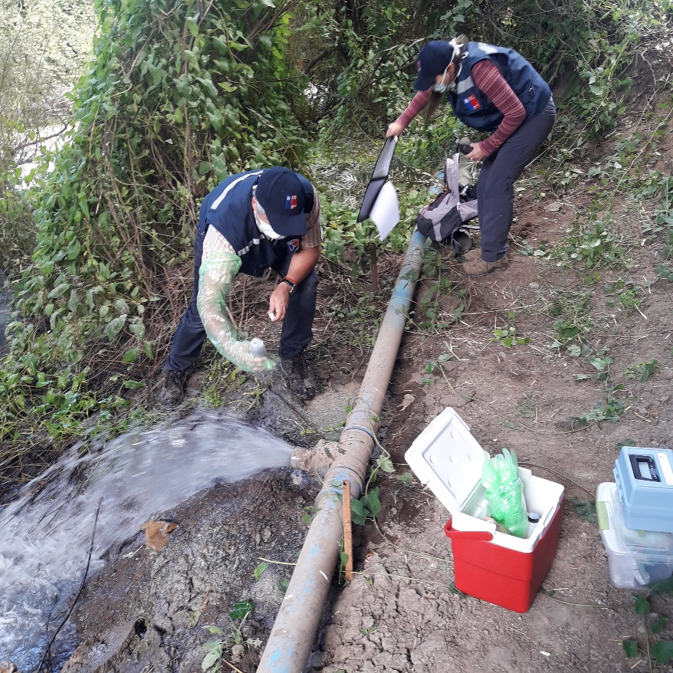 |  |  | 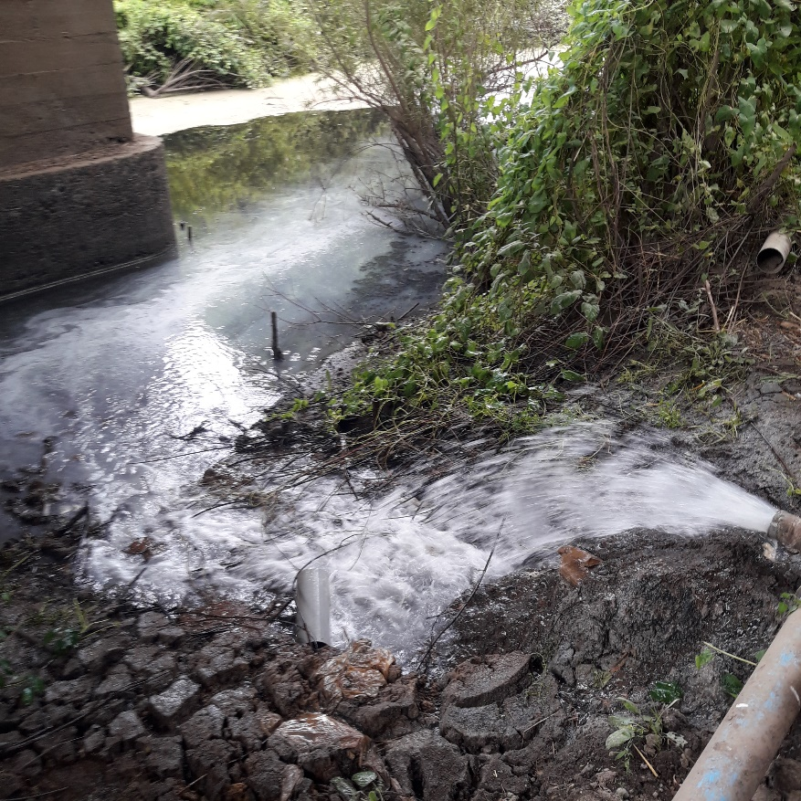
Fotografía 1. | Fecha: (14-03-2019) |  | Fotografía 2. | Fecha: (14-03-2019)
Coordenadas UTM DATUM WGS84 HUSO 18 | Norte: 5510639,59 | Este: 656629,35 | Coordenadas DATUM WGS84 HUSO 18 | Norte: 5510639,59 | Este: 656629,35
Descripción del medio de prueba:  Efluente vertido a estero Cuinco desde ducto proveniente de planta de lácteos. |  |  | Descripción del medio de prueba:  Vista general del ingreso del RIL en el estero Cuinco, generando una capa lechosa superficial sobre el cauce.

Registros
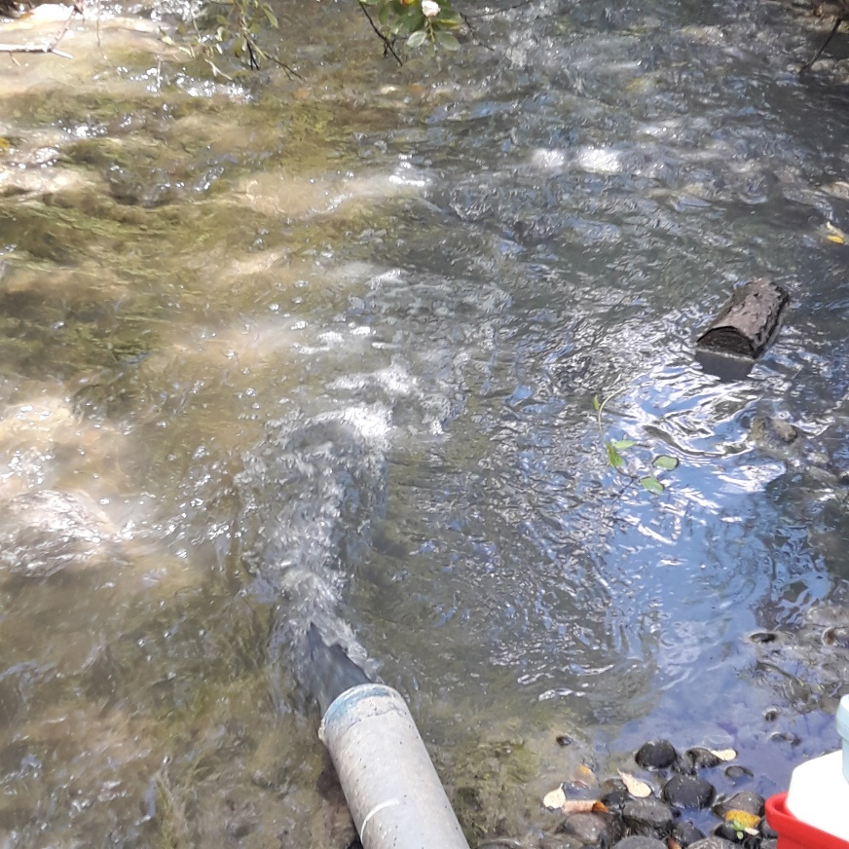 |  |  | 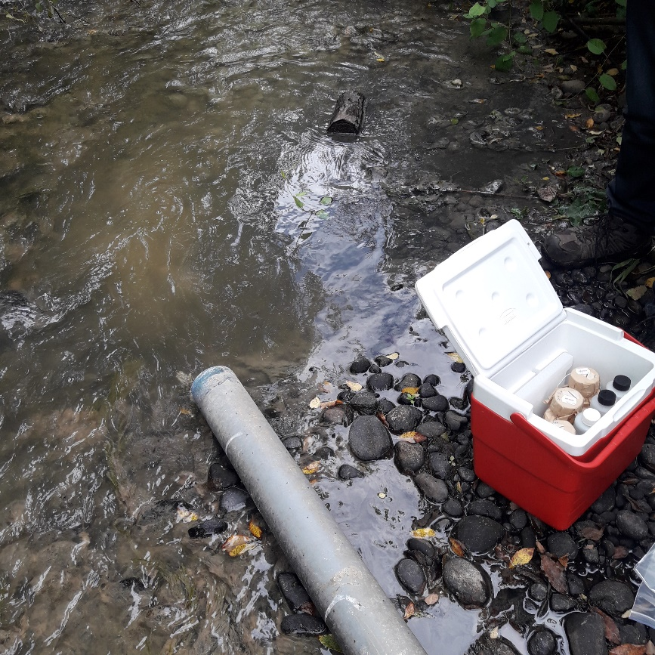
Fotografía 3. | Fecha: (14-03-2019) |  | Fotografía 4. | Fecha: (14-03-2019)
Coordenadas UTM DATUM WGS84 HUSO 18 | Norte: 5510648,27 | Este: 656586,33 | Coordenadas DATUM WGS84 HUSO 18 | Norte: 5510648,27 | Este: 656586,33
Descripción del medio de prueba:  Terminación de ducto observado bajo puente Cuinco, dispuesto en estero del mismo nombre. Se observa RIL de tonalidad mayormente gris. |  |  | Descripción del medio de prueba:  Se observa disminución de caudal de salida por motivos desconocidos.

Registros
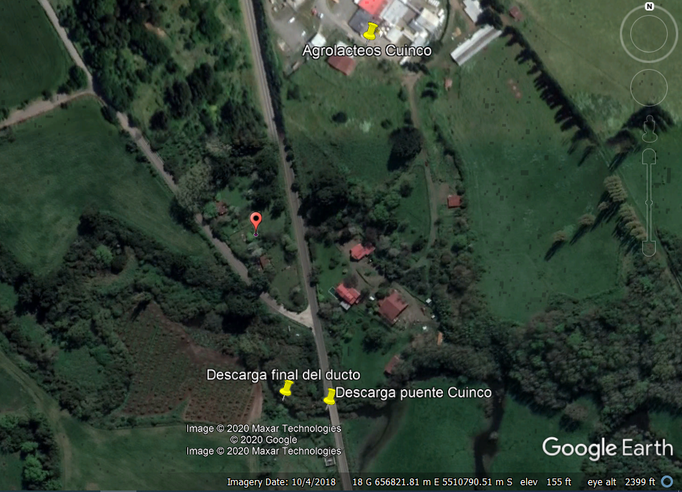
Fotografía 5. | Fuente: Google Earth
Descripción del medio de prueba: Imagen satelital de fecha 21 de diciembre de 2019, donde se indican los puntos de descarga registrados por Sernapesca el 14 de marzo de 2019, y en rojo se indica el punto de descarga autorizado por RCA N°707/2007, y señalado también en la Res. Ex. N°2848/2010 que establece programa de monitoreo de la calidad del efluente.

- CONCLUSIONES

En consideración a los hechos constatados asociados a los instrumentos de Gestión Ambiental indicados en el Punto 3, es posible concluir que los principales hallazgos detectados corresponden a:

Vertimiento de Residuos Industriales Líquidos al estero Cuinco con superación del parámetro pH respecto al límite establecido en el D.S. N°90/2000 Tabla 2, y superación del parámetro unidad de Sílice (Turbiedad) de acuerdo a la NCh 1.333/Of.78 referente a vida acuática, que dan cuenta de un inadecuado tratamiento de RILes con la consecuente afectación en la calidad de agua del cuerpo receptor. A pesar de ello, en los informes de seguimiento ambiental reportados para las campañas 2017, 2018 y 2019, se observa que los parámetros de calidad de aguas del cuerpo receptor aguas arriba y aguas abajo se encuentran dentro de los límites establecidos en la NCh 1.333/Of.78.

También, los puntos muestreados en terreno por funcionarios de la SEREMI de Salud de Los Lagos revelan la existencia de dos puntos de descarga en el estero Cuinco no autorizados ambientalmente, y ubicados aproximadamente 180 metros al sur del único punto de descarga evaluado y autorizado por RCA N°707/2007.

Finalmente, se constata que el titular no entregó los informes de seguimiento ambiental sobre calidad de agua del cuerpo receptor correspondiente al periodo comprendido entre 2007 y 2016.

- ANEXOS

N° Anexo | Nombre Anexo
1 | Oficio Salud [Acta y autocontroles]
2 | Ord. N°233/2019 [Encomendación DGA]
3 | Informe DGA Ord. N° 1912/2019
4 | Oficio encomendación SEREMI de Salud
5 | Denuncia Sernapesca
6 | SAFA
7 | RPM Res. Ex. N°2848/2010
8 | Res. Ex. N°296/2018 [consulta pertinencia]

